**LAPORAN PRAKTIKUM**

**ALGORITMA DAN PEMROGRAMAN**



**Disusun Oleh:**

Prames Ray Lapian – 140810210059

**PROGRAM STUDI S-1 TEKNIK INFORMATIKA**

**FAKULTAS MATEMATIKA DAN ILMU PENGETAHUAN ALAM**

**UNIVERSITAS PADJADJARAN**

**JATINANGOR**

**2021**

1. **LATIHAN**
2. **Latihan 1**

/*

Nama Program    : Praktikum9

Nama            : Prames Ray Lapian

NPM             : 140810210059

Tanggal Buat    : 10 November 2021

Deskripsi       : Latihan1

*/

#include <iostream>

using namespace std;

struct koordinat {

    float absis;

    float ordinat;

};

void getpoint(koordinat& ttk) {

    cout << "Nasukkan Absis : "; cin >> ttk.absis;

    cout << "Masukkkan Ordinat : "; cin >> ttk.ordinat;

    cout << endl;

}

void printpoint(koordinat ttk) {

    cout << "(" << ttk.absis << ", " << ttk.ordinat << ")";

}

int main() {

    koordinat a, b, c;

    cout << "Input titik a : " << endl; getpoint(a);

    cout << "Input titik b : " << endl; getpoint(b);

    cout << "Input titik c : " << endl; getpoint(c);

    cout << "Titik a = "; printpoint(a);

    cout << "\nTitik b = "; printpoint(b);

    cout << "\nTitik c = "; printpoint(c);

    cout << "\nAbsis = " << c.absis;

}

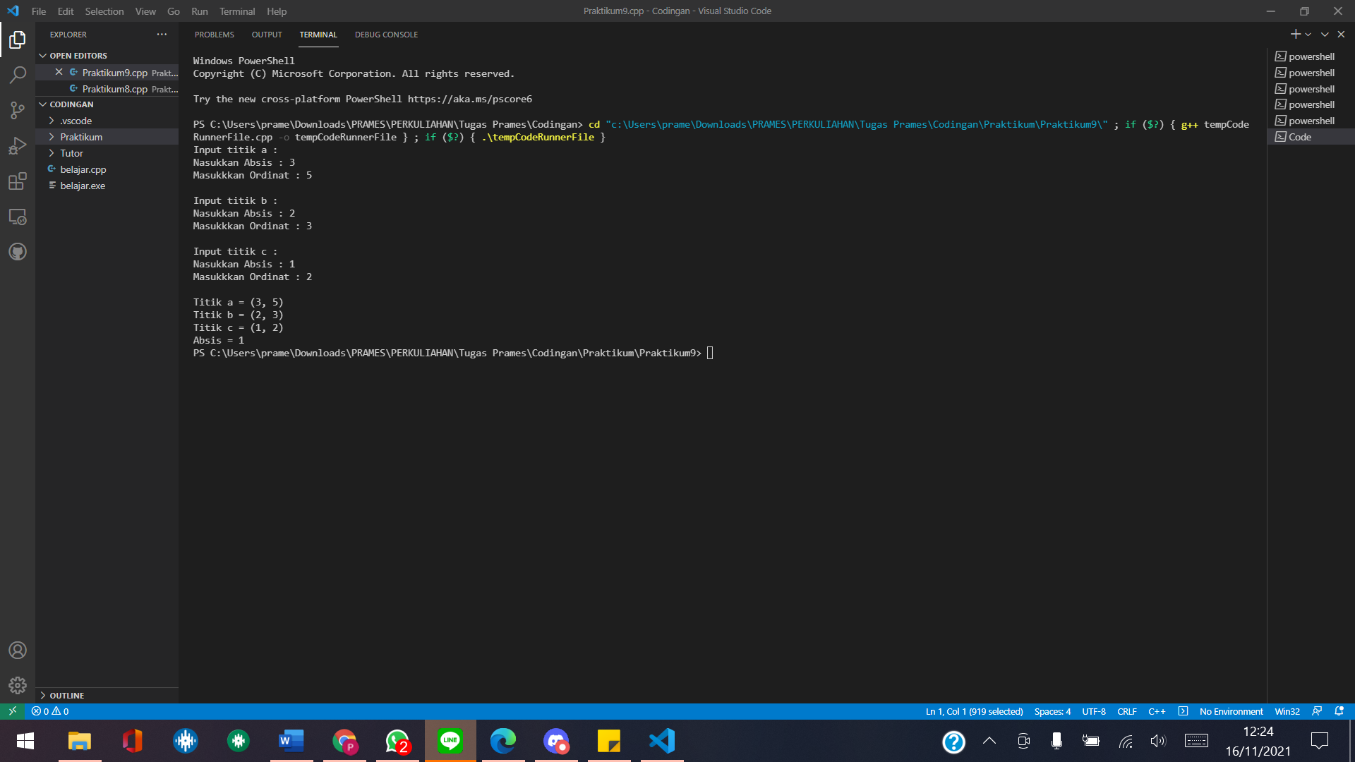

1. **Latihan 2**

/*

Nama Program    : Praktikum9

Nama            : Prames Ray Lapian

NPM             : 140810210059

Tanggal Buat    : 10 November 2021

Deskripsi       : Latihan2

*/

#include <iostream>

using namespace std;

struct siswa {

    string nama, npm, nilai;

};

int main() {

    int x, i, n;

    cout << "Masukkan banyak siswa: "; cin >> n;

    siswa s[n];

    for (i = 0; i < n; i++) {

        cout << "Siswa ke-" << i + 1 << endl;

        cout << "Nasukkan Nama      : "; cin >> s[i].nama;

        cout << "Masukkkan NPM      : "; cin >> s[i].npm;

        cout << "Masukkkan Nilai    : "; cin >> s[i].nilai;

        cout << endl;

    }

    cout << "Data yang ingin di tampilkan adalah siswa ke-"; cin >> x;

    cout << "Nama : " << s[x - 1].nama  << endl;

    cout << "NPM  : " << s[x - 1].npm   << endl;

    cout << "Nilai: " << s[x - 1].nilai << endl;

}

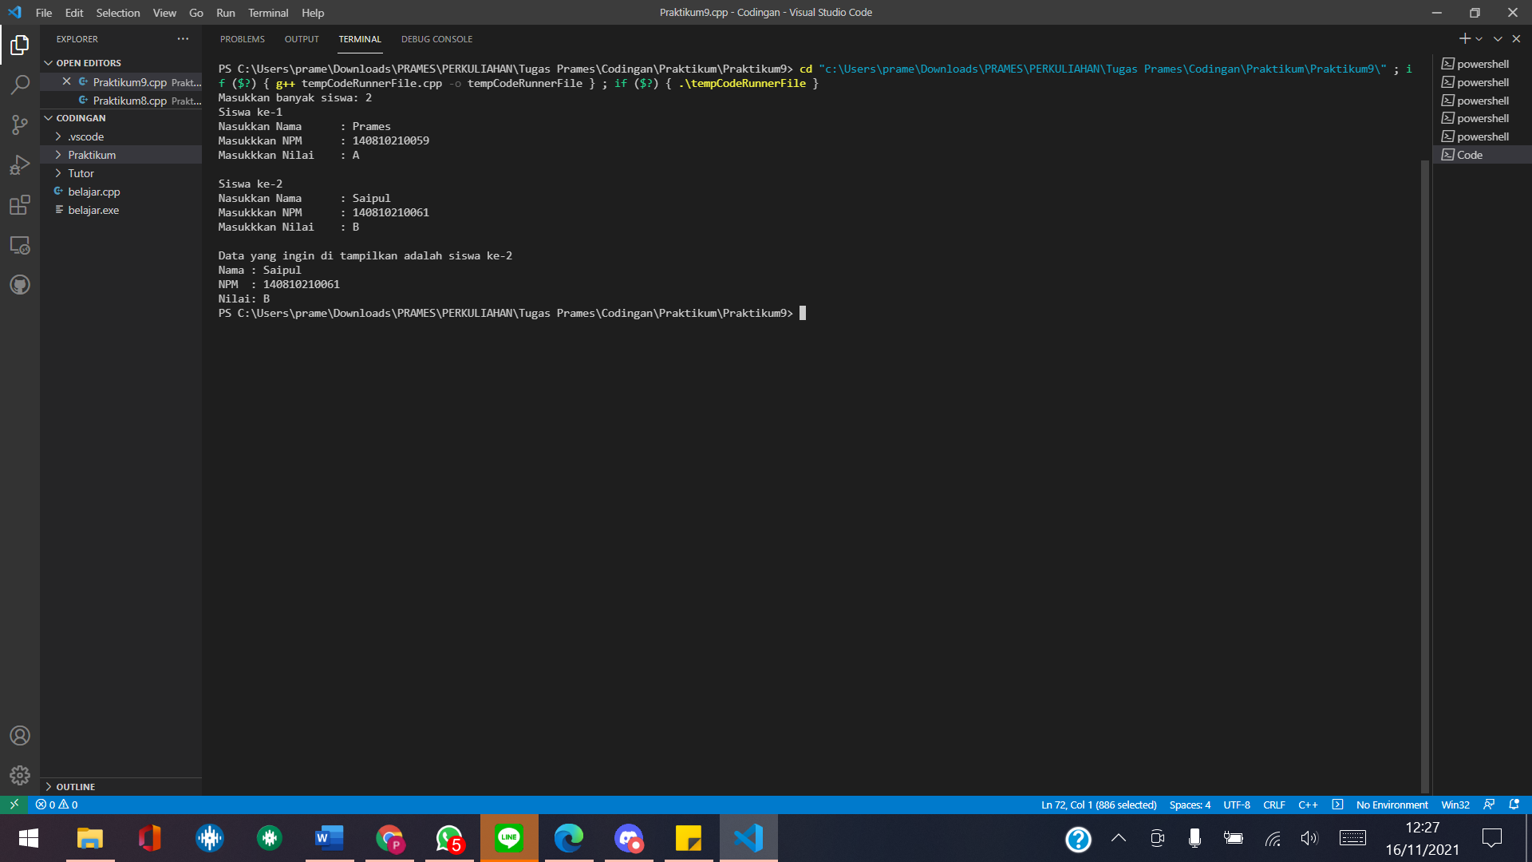

1. **TUGAS**
2. **Tugas 1**

/*

Nama Program    : Praktikum9

Nama            : Prames Ray Lapian

NPM             : 140810210059

Tanggal Buat    : 10 November 2021

Deskripsi       : Tugas1

*/

#include <iostream>

using namespace std;

struct waktu

{

    int jam;

    int menit;

    int detik;

};

int main()

{

    waktu waktu;

    int sekon;

    cout << "PROGRAM KONVERSI DETIK => FORMAT JAM \n"

         << "===================================="

         << "\nMasukkan detik! "; cin >> sekon;

    waktu.jam = sekon / 3600;

    waktu.menit = (sekon - (waktu.jam * 3600)) / 60;

    waktu.detik = (sekon - (waktu.jam * 3600) - (waktu.menit * 60));

    cout << "Dalam format jam menjadi => " << waktu.jam << " : " << waktu.menit << " : " << waktu.detik << endl;

}

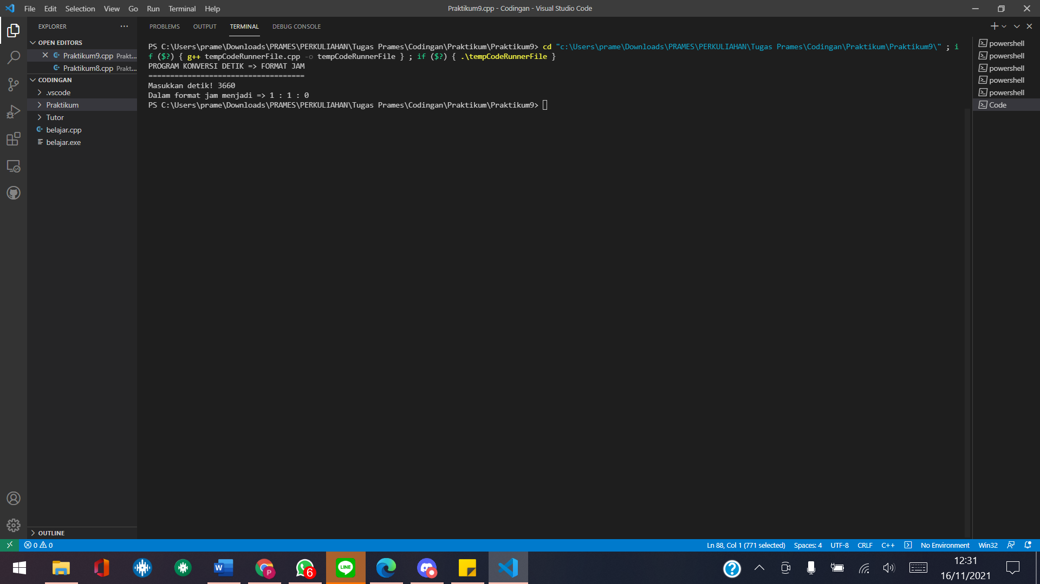

1. **Tugas 2**

/*

Nama Program    : Praktikum9

Nama            : Prames Ray Lapian

NPM             : 140810210059

Tanggal Buat    : 10 November 2021

Deskripsi       : Tugas2

*/

#include <iostream>

using namespace std;

struct parkir

{

    string plat;

    int jm, jk, mm, mk;

};

void waktu(parkir kendaraan)

{

        cout << "\nWaktu Masuk"

             << "\nJam  : "; cin >> kendaraan.jm;

        cout << "Menit: "; cin >> kendaraan.mm;

        cout << "\nWaktu Keluar"

             << "\nJam  : "; cin >> kendaraan.jk;

        cout << "Menit: "; cin >> kendaraan.mk;

}

void tarif(parkir kendaraan, int& biaya)

{

    int bedaj, bedam;

    bedaj = kendaraan.jk - kendaraan.jm;

    bedam = kendaraan.mk - kendaraan.mm;

    bedaj -= 1;

    biaya += 3000;

    if (bedam != 0)

    {

        bedaj++;

    }

    for (int i = 0; i < bedaj; i++)

    {

        biaya += 2000;

    }

    cout << "\nTotal Biaya          : Rp " << biaya;

}

void struk(parkir kendaraan)

{

    cout << "\t -----STRUK PARKIR-----\n"

         << "Plat Nomor Kendaraan : " << kendaraan.plat

         << "\nWaktu Masuk          : " << kendaraan.jm << ":" << kendaraan.mm

         << "\nWaktu Keluar         : " << kendaraan.jk << ":" << kendaraan.mk;

}

int main()

{

    int biaya;

    parkir kendaraan;

    cout << "Plat Nomor Kendaraan: "; getline(cin, kendaraan.plat);

    cout << "\nWaktu Masuk"

         << "\nJam  : "; cin >> kendaraan.jm;

    cout << "Menit: "; cin >> kendaraan.mm;

    cout << "\nWaktu Keluar"

         << "\nJam  : "; cin >> kendaraan.jk;

    cout << "Menit: "; cin >> kendaraan.mk;

    system ("cls");

    struk(kendaraan);

    tarif(kendaraan, biaya);

}

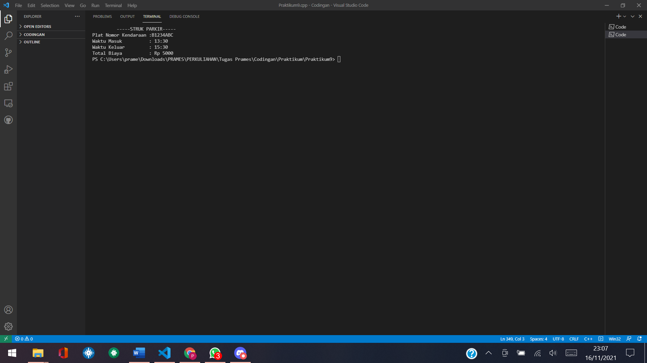

1. **Tugas 3**

/*

Nama Program    : Praktikum9

Nama            : Prames Ray Lapian

NPM             : 140810210059

Tanggal Buat    : 10 November 2021

Deskripsi       : Tugas3

*/

#include <iostream>

using namespace std;

struct data

{

    string nama, npm;

    char predikat;

    int nilai;

};

void inputdata(int jumlah, data mahasiswa[])

{

    for (int i = 0; i < jumlah; i++)

    {

        cout << "\nMahasiswa " << i+1;

        cin.ignore();

        cout << "\nNama           : "; getline(cin, mahasiswa[i].nama);

        cout << "NPM            : ";   getline(cin, mahasiswa[i].npm);

        cout << "Predikat (A-E) : ";   cin >> mahasiswa[i].predikat;

        if (mahasiswa[i].predikat == 'A' || mahasiswa[i].predikat == 'a')

        {

            mahasiswa[i].nilai = 100;

        }

        else if (mahasiswa[i].predikat == 'B' || mahasiswa[i].predikat == 'b' )

        {

            mahasiswa[i].nilai = 80;

        }

        else if (mahasiswa[i].predikat == 'C' || mahasiswa[i].predikat == 'c' )

        {

            mahasiswa[i].nilai = 70;

        }

        else if (mahasiswa[i].predikat == 'D' || mahasiswa[i].predikat == 'd')

        {

            mahasiswa[i].nilai = 60;

        }

        else if (mahasiswa[i].predikat == 'E' || mahasiswa[i].predikat == 'e')

        {

            mahasiswa[i].nilai = 50;

        }

    }

}

void swap(char& x, char& y)

{

    char temp = x;

    x = y;

    y = temp;

}

void swapstring(string& x, string& y)

{

    string temp = x;

    x = y;

    y = temp;

}

void maxmin(int jumlah, data mahasiswa[], int pilihan)

{

    for (int i = jumlah - 1; i > 0; i--)

    {

        for (int j = 0; j < i; j++)

        {

            if (mahasiswa[j].predikat < mahasiswa[j+1].predikat)

                swap(mahasiswa[j].predikat, mahasiswa[j+1].predikat);

        }

    }

    if (pilihan == 2)

    {

        cout << "\nNilai tertinggi : " << (char)toupper(mahasiswa[jumlah-1].predikat);

    }

    else if (pilihan == 3)

    {

        cout << "\nNilai terendah : " << (char)toupper(mahasiswa[0].predikat);

    }

}

void ratarata(int jumlah, data mahasiswa[])

{

    float rata = 0;

    for (int i = 0; i < jumlah; i++)

    {

        rata = rata + mahasiswa[i].nilai;

    }

    rata = rata / jumlah;

    cout << "\nNilai rata - rata: " << rata;

}

void sort(data mahasiswa[], int n)

{

    for (int i = n - 1; i > 0; i--)

    {

        for (int j = 0; j < i; j++)

        {

            if (mahasiswa[j].npm > mahasiswa[j+1].npm)

                swapstring(mahasiswa[j].npm, mahasiswa[j+1].npm);

        }

    }

}

void urutannpm(data mahasiswa[], int n)

{

    cout << "\nUrutan NPM Secara Ascending:\n";

    for (int i = 0; i < n; i++)

        cout << "Mahasiswa " << i+1 << " : " << mahasiswa[i].npm << endl;

}

int main()

{

    int jumlah, pilihan;

    cout << "Jumlah Mahasiswa : "; cin >> jumlah;

    data mahasiswa[jumlah];

    system ("cls");

    cout << "PILIHAN: "

         << "\n1. Nilai Terendah    "

         << "\n2. Nilai Tertinggi   "

         << "\n3. Nilai Rata-rata   "

         << "\n4. Urutan NPM        "

         << "\nMasukkan pilihan : "; cin >> pilihan;

    switch (pilihan)

    {

        case 1 :

            inputdata(jumlah, mahasiswa);

            ratarata(jumlah, mahasiswa);

            break;

        case 2 :

            inputdata(jumlah, mahasiswa);

            maxmin(jumlah, mahasiswa, pilihan);

            break;

        case 3 :

            inputdata(jumlah, mahasiswa);

            maxmin(jumlah, mahasiswa, pilihan);

            break;

        case 4 :

            inputdata(jumlah, mahasiswa);

            sort(mahasiswa, jumlah);

            urutannpm(mahasiswa, jumlah);

            break;

        default :

            break;

    }

}

